Департамент образования города Москвы

Северо-Западное окружное управление образования

Государственное бюджетное образовательное учреждение города Москвы

«Школа 1191» здание №7 «Росинка»

125430, г. Москва, ул. Митинская, 52 корп. 3 Тел. и факс: 8(49751-69-47,

E-mail: dou2192@gmail.com

**Конспект НОД во 2-ой младшей группе, тема: «Поздравим наших мам».**

**Цели:**

Познакомить [детей с](http://50ds.ru/metodist/1917-znakomstvo-detey-s-istoriey-vozniknoveniya-i-razvitiya-narodnogo-dekorativno-prikladnogo-iskusstva.html) новой техникой нетрадиционного рисования – «рисование ладошкой».

Вызвать [эмоционально](http://50ds.ru/vospitatel/7097-programma-razvitiya-emotsionalno-volevoy-sfery-ya-sebya-chuvstvuyu--ya-tebya-ponimayu.html)-эстетический отклик на тему занятия.

Воспитывать аккуратность.

**Задачи:**

Учить передавать [образ](http://50ds.ru/psiholog/493-vospitanie-soznatelnoy-ustanovki-na-zdorovyy-obraz-zhizni.html) солнца, весенних цветов, строение и форму используя ладошки рук.

[Закрепить](http://50ds.ru/logoped/1980-igra-pomogi-natashe-razlozhit-veshchi-po-mestam--zakrepit-ponimanie-i-upotreblenie-glagolov.html) знания цвета (зеленого, желтого, красного, синего).

Воспитывать [бережное отношение](http://50ds.ru/vospitatel/1151-zanyatie-na-temu-berezhnoe-otnoshenie-k-prirode--podgotovitelnaya-gruppa.html) к природе.

Любовь и заботу к самому близкому человеку - маме.

Материал: Лист ватмана, желтая, зеленая, синяя и красная гуашь, иллюстрации солнышка, тюльпанов, кисти, салфетки.

**Ход занятия**

- Ребята, наступает прекрасное время года Весна. Вся природа просыпается от долгого сна - ярче и теплее светит солнышко, тает снег, а на проталинах появляются первые цветы! (рассматривание иллюстраций). И первый весенний праздник- это праздник наших мам, бабушек.

*(рассматривание иллюстраций с изображением тюльпанов)*

- Кто из вас знает, как называется этот цветок*? (помочь детям, если затрудняются).*

Посмотрите на него, какой он красивый. Какого он цвета? *(красный).* Вот ножка, на которой он стоит. Она называется «стебель». А это листики. Какого цвета стебелек и листики? *(зеленые).*

- Мы сегодня с вами будем волшебниками, ни кисточкой рисовать, а ладошками.

А рисовать мы будем яркое весеннее солнце с теплыми добрыми лучами, которые согревают землю и на ней прорастают первые весенние цветы – тюльпаны! Этот рисунок мы подарим нашим мамам и бабушкам.

- Закатайте рукава и внимательно смотрите, как мы будем рисовать лучи солнышка. Свою ладонь обмакиваю в краску и прикладываю ее к желтому кругу- это солнышко без лучей. И убираю - у желтого круга получился мой отпечаток ладони. Посмотрите ладонь грязная, что нужно сделать?

- Да, вытереть мокрой салфеткой хорошо.

- Давайте с вами потренируемся, как будто краска стоит возле нас

- Обмакиваем ладошку в краску, прикладываем к листу бумаги. Еще раз попробуем обмакнуть в краску и приложить ладошку .

-Теперь мы нарисуем лучи солнышку! Аккуратно, по одному обмакиваем ладошку в краску, и прикладываем ее к кругу! Работаем аккуратно. Набирайте на ладошку краску хорошо, чтобы лучи у солнышка были яркие.

- А какого цвета у нас краска? (желтая). Молодцы

*(Помогаю в процессе работы.)*

- Когда заканчиваете, вытирайте ладошки салфетками.

- Ой, какое веселое весеннее солнышко у нас получилось! Давайте полюбуемся им!

Греет-согревает землю солнышко и вот они, первые тюльпаны уже появились, такие яркие и веселые – смотрят на солнышко и радуются вместе с ним весне!

Рисовать цветок я буду тоже ладошкой.

«Наши руки как цветочки,   
Пальчики как лепесточки.  
Солнце просыпается -  
Цветочки раскрываются.  
В темноте они опять,  
Будут очень крепко спать»

Для этого я опущу ладошку в красную краску и приложу ее к верхней части листа. А теперь я вытру ладошку тряпочкой. Дальше мне понадобится зеленая краска. Я возьму кисточку, обмакну ее в зеленую краску и нарисую от цветочка сверху вниз зеленую линию – стебель.

Вот и получился цветок.

А теперь и вы попробуйте по очереди нарисовать под нашим солнышком тюльпанчики.

*(Помощь детям в выполнении рисунка цветов).*

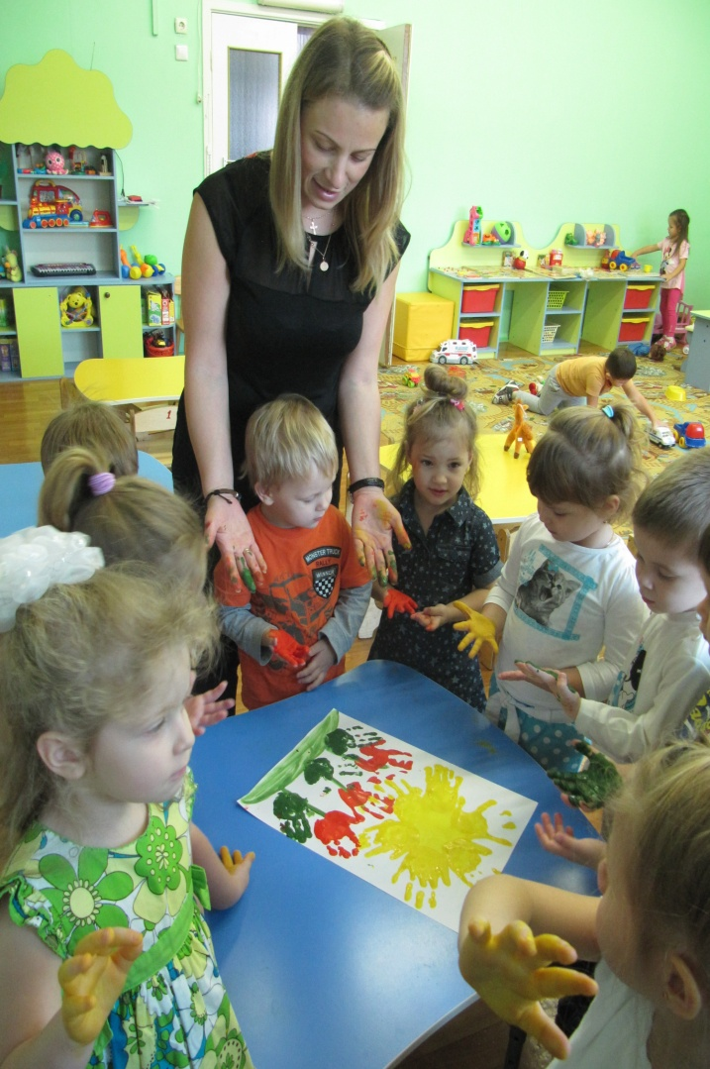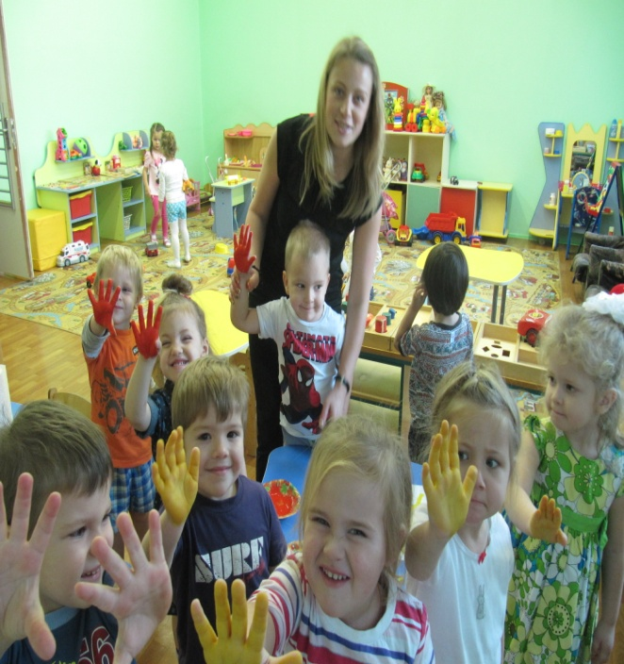

- Молодцы, ребята! Хорошо постарались. Красивый подарок получился у нас!

А теперь пойдем мыть наши ручки, чтобы они были чистые.

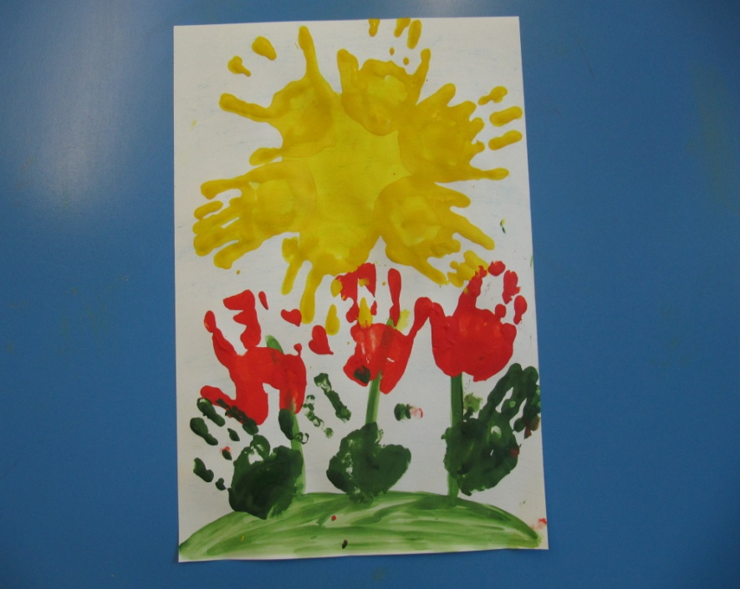

Материал подготовила воспитатель гр.№4:

Соловьёва О.А.